Весна пришла.

- Здравствуй, Весна! – я говорю.

- Здравствуй, яркое Солнце!

- Здравствуй, синее Небо!

- Прощайте, морозы, метели! – говорят люди и звери.

И вместе со мной радуется весне мой кот Семён Семёныч – рыжий хулиган. На улице стало тепло, и мама разрешает выгуливать кота на поводке. Он рычит на собак, гоняет голубей. А зимой поджимал лапки и торопился домой. А сейчас не хочется ни мне, ни Семёну сидеть в квартире. Мы с ним любим весну! Такое хорошее настроение весной. И у котов тоже особенное настроение. Семён стал таким игривым, весь день прыгает, скачет, играет. То прыгнет на подоконник и уронит горшок с цветком, то зацепит когтем шторку, то скачет по дивану. Мама ругает его, а мне смешно. Я нарисовал портрет Семёна - «Мартовский кот» 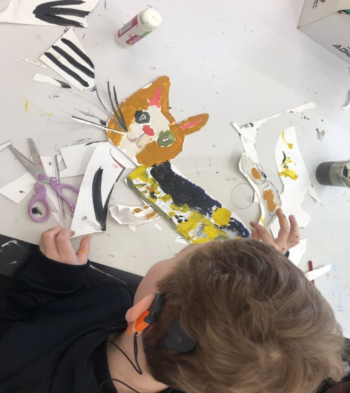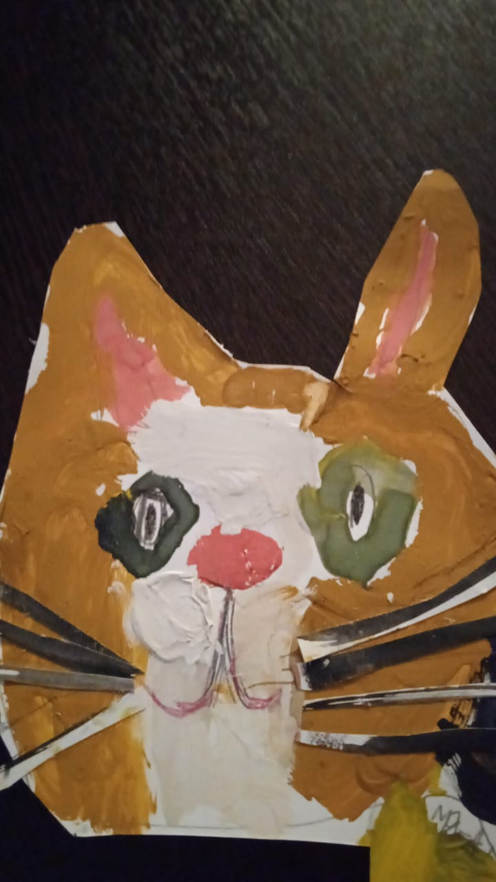

Пусть скорее растает снег. Станет совсем тепло. И пусть скорее начнутся летние каникулы, и нас с Семёном мама отправит в деревню к бабушке. Вот почему мы рады весне.